Нормативно-правовые документы по инклюзивному образованию

- Конституция Российской Федерации;
- Конвенция о правах ребенка;
- Конвенция о правах инвалидов;
- Федеральный закон № 273-ФЗ «Об образовании в Российской Федерации» ст.1, 5, 11 и др. (информация об образовании детей с ограниченными возможностями здоровья);
- Федеральный закон от 3 мая 2012 г. № 46-ФЗ «О ратификации Конвенции о правах инвалидов»
- Федеральный закон от 24 ноября 1995 г. № 181-ФЗ «О социальной защите инвалидов в Российской Федерации», статья 18;
- Письмо Министерства образования и науки Российской Федерации от 7 июня 2013 г. № ИР-535/07 «О КОРРЕКЦИОННОМ И ИНКЛЮЗИВНОМ ОБРАЗОВАНИИ ДЕТЕЙ»;
- «О государственной программе Российской Федерации «Доступная среда» на 2011 - 2015 годы» Постановление от 17 марта 2011 г. №175;
- Указ Президента РФ от 07.05.2012 № 597 «О мероприятиях по реализации государственной социальной политики»;
- Указ Президента РФ от 1 июня 2012 г. № 761 «О Национальной стратегии действий в интересах детей на 2012 - 2017 годы»
- Приказ Министерства образования и науки Челябинской области от 25.08.2014г. №01/2540 «Об утверждении модельных областных базисных учебных планах»

Дети с ОВЗ принимаются на обучение по АООП и АОП только с согласия родителей (законных представителей) и на основании рекомендаций ПМПК (психолого-медико-педагогической комиссии).

зование

Образование обучающихся с ОВЗ может быть организовано как совместно с другими обучающимися, так ив отдельных классах, группах или в отдельных организациях, осуществляющих образовательную деятельность

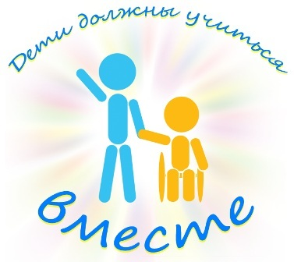

Адрес: пгт. Покровское
ул. Заводская, д. 6
Покровский ППМС- Центр
в здании Покровского лицея

ПОКРОВСКИЙ ППМС-ЦЕНТР

пгт.Покровское 2017 г.
Инклюзивное образование (фр. inclusif-включающий в себя, лат. include-заключаю, включаю) — процесс развития общего образования, который подразумевает доступность образования для всех детей, в плане приспособления к различным нуждам обучающихся, что обеспечивает доступ к образованию детей с особыми потребностями.

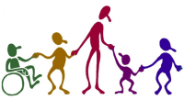

Основная идея включения - это обучение детей с ограниченными возможностями не в отдельных специализированных учреждениях, а в обычных общеобразовательных школах (кроме детей с нарушениями интеллекта)
Инклюзивное образование стремится развить методологию, направленную на детей и признающую, что все дети — индивидуумы с различными потребностями в обучении.
Инклюзивное образование старается разработать подход к преподаванию и обучению, который будет более гибким для удовлетворения различных потребностей.

Что такое инклюзивное (включающее) образование?

Инклюзивное образование дает возможность всем учащимся в полном объеме участвовать в жизни коллектива детского сада, школы, института.
Включающее образование обладает ресурсами, направленными на стимуляцию равноправия обучающихся и их участия во всех аспектах жизни коллектива.
Включающее образование направлено на развитие у всех людей способностей, необходимых для общения. Включающее образование базируется на принципах:
- Ценность человека не зависит от его способностей и достижений.
- Каждый человек способен чувствовать и думать.
- Каждый человек имеет право на общение и на то, чтобы быть услышанным.
- Все люди нуждаются друг в друге.
- Подлинное образование может осуществляться только в контексте реальных взаимоотношений.
- Все люди нуждаются в поддержке и дружбе ровесников.
- Для всех обучающихся достижение прогресса скорее может быть в том, что они могут делать, чем в том, что не могут.
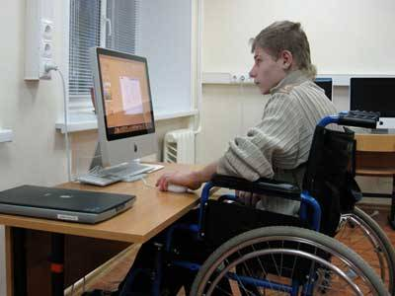
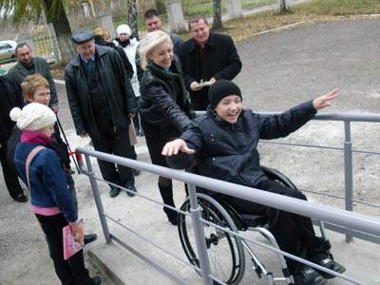
- Разнообразие усиливает все стороны жизни человека.
Включение – это:
- НЕ наличие специализированных классов в обычной средней школе;
- НЕ обучение ребенка в средней школе без необходимой поддержки;
- НЕ интеграция 1 или 2 детей вне школы и без учета равных возможностей.

Основные требования к организации инклюзивной образовательной практики:
- специальные условия, определяемые типологией нарушений детей;
- требования к кадровому обеспечению специальной образовательной деятельности.

Специальные условия:
- использование специальных образовательных программ и методов обучения и воспитания,
- применение специальных учебников, учебных пособий и дидактических материалов и специальных технических средств обучения коллективного и индивидуального пользования,
- предоставление услуг ассистента (помощника), оказывающего обучающимся необходимую техническую помощь,
- проведение групповых и индивидуальных коррекционных занятий,
- обеспечение доступа в здания организаций, осуществляющих образовательную деятель-ность,
- и другие условия, без которых невозможно или затруднено освоение образовательных программ обучающимися с ограниченными возможностями здоровья.

